36 343 Initiatiefnota van het lid Krul over 'Geneesmiddelen weer binnen bereik

Nr. 5 Brief van de minister van Volksgezondheid, Welzijn en Sport

Aan de Voorzitter van de Tweede Kamer der Staten-Generaal

Den Haag, 2 oktober 2024

De vaste commissie voor Volksgezondheid, Welzijn en Sport (VWS) heeft mij verzocht te reageren op de initiatiefnota over “*Geneesmiddelen weer binnen bereik*” van voormalig Kamerlid Van den Berg (CDA).[1] In deze initiatiefnota staan voorstellen om geneesmiddelen beter in te zetten en tekorten te voorkomen. Allereerst dank ik voormalig Kamerlid Van den Berg voor het schrijven van haar initiatiefnota. Net als zij maak ik mij zorgen over de beschikbaarheid van geneesmiddelen.

In de Kamerbrief van 9 oktober 2023 heeft voormalig minister van VWS, minister Kuipers, al gereageerd op verschillende voorstellen uit de initiatiefnota.[2] Daarin werd ook aangegeven dat een onderzoek naar de prijsstelling van generieke geneesmiddelen, zoals gevraagd wordt in het eerste deel van voorstel 2, complex is en dat hier in een volgende Kamerbrief verder op in wordt gegaan. U heeft dus nog een reactie tegoed op (een deel van) het tweede voorstel in de initiatiefnota. Daarnaast wil ik u in deze brief ook graag een update geven over voorstel 3 uit de initiatiefnota: het aantrekkelijker maken van magistraal bereiden. Ik stuur u deze brief in aanloop naar het notaoverleg dat hierover gepland staat op 7 oktober aanstaande.

**Voorstel 2 ‘prijsstelling van generieke geneesmiddelen’**

Het tweede voorstel uit de initiatiefnota luidt als volgt: *“Onderzoek de prijsstelling van generieke geneesmiddelen, bijvoorbeeld ten opzichte van Duitsland en België, die niet meer verkrijgbaar zijn en waardoor medische problemen zijn ontstaan en kijk of het boetebeleid proportioneel is.”*

In de initiatiefnota wordt voorgesteld om de prijsstelling van geneesmiddelen die in Nederland niet meer verkrijgbaar zijn en waardoor medische problemen zijn ontstaan, te vergelijken met de prijzen in bijvoorbeeld Duitsland en België. De gedachte achter dit voorstel is dat het voor sommige geneesmiddelen niet lonend zou zijn om in Nederland op de markt te zijn vanwege de (te) lage prijs.

In de brieven van 18 december 2023 en 16 mei 2024 over de beschikbaarheid van medische producten heeft voormalig minister Dijkstra uw Kamer geïnformeerd over de voortgang van de beantwoording van dit voorstel.[3] Zoals in deze brieven aangegeven brengt een dergelijke analyse verschillende complexiteiten met zich mee, waaronder beperkte toegankelijkheid van data en verschillen in beschikbaarheid van dezelfde geneesmiddelen in omringende landen. Daarnaast veranderen prijzen in de loop van de tijd, waardoor prijsvergelijking op relevante ijkmomenten moet plaatsvinden. In de brief van 16 mei 2024 heeft voormalig minister Dijkstra een nadere toelichting gegeven bij de te verzamelen data en voorgenomen methode voor de uitvoering van deze analyse.

In deze brief doe ik verslag van mijn analyse van de prijsstelling van generieke geneesmiddelen die niet meer verkrijgbaar zijn en waardoor medische problemen zijn ontstaan.

Methode

Om antwoord te kunnen geven op de vraag van voormalig Kamerlid Van den Berg is een lijst van generieke middelen vereist waarvan bekend is dat ze niet (meer) beschikbaar zijn én daarmee tot medische problemen hebben geleid. Een dergelijke lijst is niet beschikbaar. Daarom is naar een indirecte benadering gezocht.

*Tekortenbesluiten*

In de eerste plaats is gekeken naar geneesmiddelen waarvoor een tekortenbesluit is afgegeven. Wanneer een melding wordt gedaan bij het Meldpunt geneesmiddelentekorten en -defecten, dan wordt deze melding beoordeeld door het College ter Beoordeling van Geneesmiddelen (CBG). Het CBG onderzoekt de melding en bepaalt of er sprake is van een kritiek geneesmiddel en of er alternatieven beschikbaar zijn. Indien dit niet het geval is en dergelijke alternatieven wel in het buitenland beschikbaar zijn, kan de Inspectie Gezondheidszorg en Jeugd (IGJ) een tekortenbesluit uitgeven. Hierdoor is het mogelijk dat alternatieven die niet in Nederland zijn geregistreerd toch onder voorwaarden uit het buitenland geïmporteerd worden en vervolgens aan de Nederlandse patiënt worden verstrekt. Deze aanpak sluit redelijk goed aan op de vraag uit de initiatiefnota omdat het gaat om middelen die in Nederland niet (meer) verkrijgbaar zijn, in het buitenland (mogelijk) wel verkrijgbaar zijn en waarvan het niet beschikbaar zijn kan leiden tot medische problemen. Voor de analyse is gekeken naar de tekortenbesluiten in een tijdsbestek van zes jaar (februari 2018 tot februari 2024).

*Doorhalingen (intrekking van een handelsvergunning)*

Daarnaast is ook onderzocht of de prijzen van geneesmiddelen waarvan de handelsvergunning is ingetrokken onderzocht zouden kunnen worden. Een handelsvergunning kan om verschillende redenen worden ingetrokken, bijvoorbeeld door onvoldoende vraag naar het middel, tekorten aan een werkzaam bestanddeel, substitutie (door een ander geneesmiddel/verpakking) of omdat het om andere redenen niet lonend is het middel op de Nederlandse markt aan te bieden. Doorhalingen leiden niet per definitie tot medische problemen. Er kan namelijk een alternatief middel beschikbaar zijn. In de periode van februari 2018 tot en met februari 2024 werden 7579 handelsvergunningen ingetrokken (7191 Nederlandse handelsvergunningen en 388 centrale handelsvergunningen).

Het gaat om een zeer diverse groep geneesmiddelen; van middelen die bij de drogisterij verkrijgbaar zijn tot infusievloeistof die gegeven wordt ter voorbereiding op een chemokuur. Het is redelijkerwijs niet mogelijk om voor al deze middelen te onderzoeken of er nog alternatieven beschikbaar zijn en of de afwezigheid hiervan tot medische problemen zal leiden.

*Prijzen*

De analyse vraagt daarnaast gegevens over de (lijst)prijzen in omringende landen. Deze informatie is voor veel landen niet beschikbaar of inzichtelijk. Daarnaast zorgt de diversiteit in prijsopbouw en valuta ervoor dat prijzen niet zomaar één op één vergeleken kunnen worden. Daarom is gebruik gemaakt van de lijstprijzen die door het CIBG, de uitvoerder van de Wet geneesmiddelenprijzen (Wgp), ieder half jaar worden verzameld voor de vaststelling van Nederlandse maximumprijzen voor geneesmiddelen.

Het CIBG maakt hierbij gebruik van de lijstprijzen in vier referentielanden, namelijk België, Frankrijk, Noorwegen en het Verenigd Koninkrijk en verwerkt deze op een manier waardoor de prijzen toegepast kunnen worden in de Nederlandse context.   
Deze prijzen hebben betrekking op de openbare prijzen van geneesmiddelen zonder eventuele vertrouwelijke kortingen.

In deze analyse worden geen prijzen uit Duitsland meegenomen. Duitsland is in 2020 als referentieland vervangen door Noorwegen en maakt zodoende geen onderdeel uit van de vier referentielanden in het kader van de Wgp.[4] Het verzamelen en analyseren van lijstprijzen is een complex en tijdrovend traject. Sinds 2020 worden daarom geen Duitse lijstprijzen meer verzameld en geanalyseerd door het CIBG waardoor ze ook niet meer beschikbaar zijn voor de beantwoording van de vraag uit de initiatiefnota.

Bij het vergelijken van de prijsstelling in deze analyse is gekeken naar hoe de gemiddelde lijstprijzen in Nederland zich verhouden tot de gemiddelde prijzen in de Wgp-referentielanden (België, Frankrijk, Noorwegen en het Verenigd Koninkrijk) op het moment dat een tekort zich voordeed. Daarbij is gebruik gemaakt van de prijzen in de laatste herijking vóór een tekortenbesluit werd uitgegeven. Omdat producten niet in alle referentielanden worden aangeboden is een directe vergelijking met ieder referentieland echter niet altijd mogelijk.

Resultaten

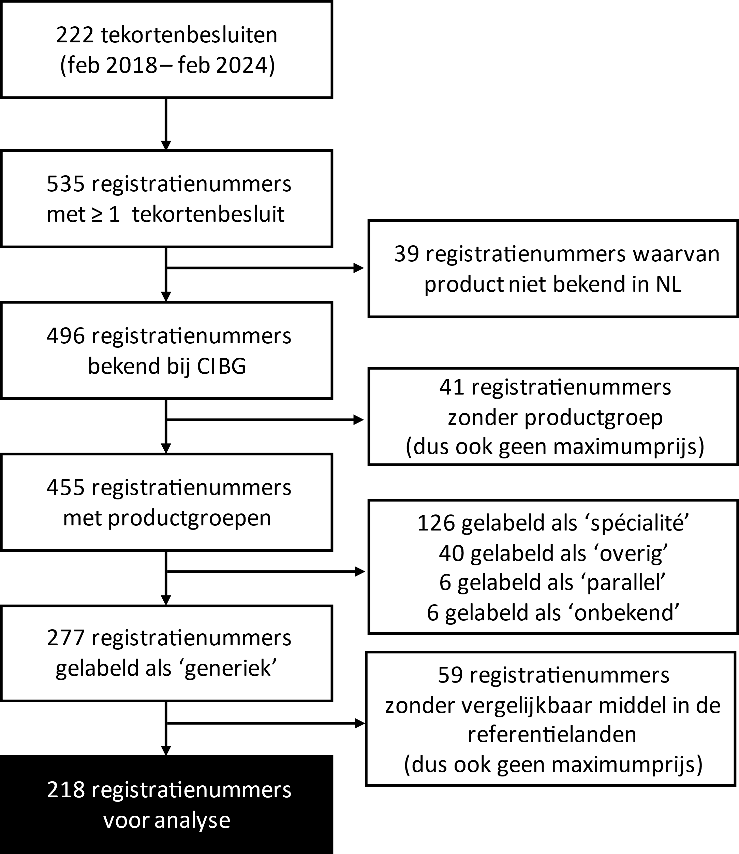Tussen februari 2018 en februari 2024 zijn 222 tekortenbesluiten uitgegeven door de IGJ en het CBG (Figuur 2). Deze tekortenbesluiten hebben betrekking op 535 unieke handelsvergunningen (ook registratienummers genoemd) waarvoor minstens één keer een tekortenbesluit is afgegeven. Op basis van de selectiecriteria in Figuur 1 blijven daarvan 218 registratienummers over voor de analyse. Voor 100 van de uitgesloten unieke registratienummers gold geen maximumprijs omdat zij niet onder een productgroep vielen (41), of er geen vergelijkbaar middel beschikbaar was in de referentielanden (59). Voor deze registraties geldt dat een wettelijke maximumprijs geen belemmerende rol speelde in het ontstaan van het tekort.

Figuur 1. PRISMA-diagram tekortenbesluiten

*Nederlandse prijsstelling ten opzichte van de referentielanden*

In de analyse wordt de prijsstelling in Nederland vergeleken met de prijsstelling in de referentielanden België, Frankrijk, Noorwegen en het Verenigd Koninkrijk. Deze vergelijking kan een indicatie geven van de mogelijke druk die de Nederlandse prijsstelling legt op de beschikbaarheid van generieke geneesmiddelen. De resultaten van de analyse worden gepresenteerd in

Tabel 1.

De geïncludeerde generieke geneesmiddelen waren in verschillende mate beschikbaar in de referentielanden. Zo was er voor relatief veel Nederlandse generieke geneesmiddelen geen vergelijkbaar middel beschikbaar in Noorwegen (84). Dit kwam in mindere mate voor in Frankrijk (61), België (52) en het Verenigd Koninkrijk (21).  
Opvallend genoeg was er voor een aanzienlijk aantal geneesmiddelen (59) in Nederland een tekort die in geen van de vier referentielanden op de markt is.

Voor generieke geneesmiddelen waarvoor een tekortenbesluit is afgegeven tussen februari 2018 en februari 2023 is de prijsstelling in Nederland voor de meeste geneesmiddelen hoger dan in België (126 middelen [76%]) en Frankrijk (113 middelen [72%]). De prijstelling in Nederland is daarentegen in veel gevallen lager dan in het Verenigd Koninkrijk (150 middelen [76%]). De prijsstelling van Nederland is in de helft van de gevallen lager ten opzichte van Noorwegen (62 middelen [46%]). Voor 150 van de 218 (69%) geïncludeerde generieke geneesmiddelen is de prijs het hoogste in het Verenigd Koninkrijk. Voor slechts 9 van de 218 (4%) geneesmiddelen is de prijs het hoogste in België.

Tabel 1. Nederlandse prijsstelling vergeleken met referentielanden België, Frankrijk, Noorwegen en het Verenigd Koninkrijk. In onderstaande tabel staan de aantallen geneesmiddelen genoemd per land in vergelijking met Nederland

|  | **België** | **Frankrijk** | **Noorwegen** | **Verenigd Koninkrijk** |
| --- | --- | --- | --- | --- |
| **Wel beschikbaar in Nederland, niet beschikbaar in referentie-land, aantal** | 52 | 61 | 84 | 21 |
| **Beschikbaar in Nederland en referentieland, aantal** | 166 | 157 | 134 | 197 |
| **Nederlandse prijs is lager, aantal (%)** | 40 (24%) | 44 (28%) | 62 (46%) | 150 (76%) |
| **Nederlandse prijs is hoger, aantal (%)** | 126 (76%) | 113 (72%) | 72 (54%) | 47 (24%) |
| **Grafische weergave** |  |  |  |  |
|  | | | |
| **Aantal middelen met de hoogste prijs in de vier landen, aantal (%)** | 9 (4%) | 24 (11%) | 35 (16%) | 150 (69%) |

Afkortingen: BE=België, FR=Frankrijk, NL=Nederland, NO=Noorwegen, VK=Verenigd Koninkrijk

De Tijdelijke beleidsregel maximumprijzen geneesmiddelen 2021 (TB21) is op 1 april 2020 in werking getreden en specifiek gericht op geneesmiddelen ‘aan de onderkant van de markt’ die een beperkte omzet kennen in Nederland. Leveranciers kunnen op basis van hun eigen omzetgegevens een verzoek doen bij het CIBG. Indien de omzet van de leverancier onder de grens van € 1 miljoen ligt wordt er geen nieuwe, lagere, maximumprijs vastgesteld en blijft de oude (hogere) maximumprijs gelden. Deze maatregel maakt deel uit van een reeks van maatregelen die getroffen zijn in het kader van beschikbaarheid. Hierdoor ligt de gemiddelde prijs in Nederland in ongeveer de helft van de gevallen (112) hoger dan het gemiddelde in de referentielanden.

Omdat de lijstprijzen in de referentielanden zich blijven ontwikkelen (in het algemeen omlaag) liggen lijstprijzen van steeds meer geneesmiddelen in Nederland (ruim) boven de gemiddelde prijs in de referentielanden. Dit verstoort de beoogde werking van de Wgp en haar prijsdrukkende effect. Onder andere om deze reden werd de TB21 vervangen door een nieuwe Tijdelijke beleidsregel maximumprijzen geneesmiddelen 2024 (TB24).[5] Dit is een meer doelgerichte maatregel om beschikbaarheidsrisico’s te verminderen die beter aansluit bij het doel en de werking van de Wgp.

*Tekorten in omringende landen*

De prijsanalyse op de Nederlandse geneesmiddelen waarvoor een tekortenbesluit is afgegeven, riep de vraag op of deze tekorten in dezelfde periode ook speelden in omringende Europese landen. Dit zou context kunnen geven over of de prijsstelling in Nederland of omringende landen een bepalende factor in het ontstaan van het tekort kon zijn. Nationale registers van geneesmiddelentekorten zijn voor een deel van de Europese lidstaten beschikbaar[6]. Sommige landen publiceren alleen ernstige tekorten, andere landen publiceren alle meldingen die zij binnenkrijgen van leveringsonderbrekingen. Bovendien is er voor de meeste landen alleen informatie beschikbaar over huidige tekorten, en niet over tekorten die in het verleden speelden. Er kan daarom geen gelijkwaardige vergelijking gemaakt worden met de tekortenbesluiten die tussen 2018 en 2023 in Nederland zijn afgegeven. Daarnaast kan geen vergelijking gemaakt worden op basis registratienummer waarvoor in Nederland een tekortenbesluit wordt afgegeven. De vergelijking kan in sommige gevallen gemaakt worden op het niveau van de *Anatomical Therapeutic Chemical code* (ATC-code)[7] als deze wordt opgegeven in de registraties van andere Europese landen. Deze classificatie geeft echter te weinig informatie of de exacte tekorten die in Nederland speelden, ook speelden in omringende Europese landen, omdat er in de meeste gevallen meerdere registratienummers onder een ATC-code vallen.

Conclusie

In het algemeen liggen de prijzen van generieke geneesmiddelen in Nederland onder het Europees gemiddelde. Voor producten waar een tekortenbesluit is afgegeven in de afgelopen vijf jaar, ligt de gemiddelde prijs in Nederland over het algemeen hoger dan in België en Frankrijk en lager dan in het Verenigd Koninkrijk. Een vergelijking met de prijsstelling in Duitsland was niet mogelijk bij gebrek aan gestructureerde Duitse prijsdata.

Dat de Nederlandse prijsstelling hoger is dan in sommige referentielanden is mogelijk te verklaren door (tijdelijke) maatregelen die getroffen zijn in het kader van het beperken van beschikbaarheidsrisico’s. De resultaten dienen echter met enige zorg geïnterpreteerd te worden omdat veel geneesmiddelen waarvoor in Nederland een tekortenbesluit is afgegeven niet in vergelijkbare vorm in de vier referentielanden beschikbaar zijn.

Op basis van de resultaten van de analyse kan niet worden geconcludeerd dat de Nederlandse prijs van geneesmiddelen altijd druk gaf op de beschikbaarheid van geneesmiddelen waarvoor tussen 2018 en 2023 tekortenbesluiten zijn afgegeven. Het is echter niet uitgesloten dat de Nederlandse prijsstelling hier invloed op had. De rol van de Nederlandse prijs en vergoedingsinstrumenten bij de beschikbaarheid van geneesmiddelen blijft dan ook mijn aandacht hebben.

**Voorstel 3. Magistrale bereiding aantrekkelijker maken**

Het derde voorstel uit de initiatiefnota luidt als volgt: ‘*Maak een plan van aanpak om het magistraal bereiden door kleine en grote bereidende apothekers in Nederland aantrekkelijker te maken, inclusief een reactie op bijgaande brief vanuit het veld over het Belgische model.”*

Mijn voorgangers hebben in eerdere brieven[8] uw Kamer al een inhoudelijke reactie gegeven op dit voorstel en uw Kamer op de hoogte gesteld van de voortgang op dit onderwerp.

Het uitgangspunt is dat geneesmiddelen op de markt komen met een handelsvergunning (geregistreerde geneesmiddelen), maar apotheekbereidingen kunnen in sommige gevallen een oplossing bieden. Bereidingen kunnen bijvoorbeeld uitkomst bieden als een patiënt niet geholpen kan worden met een geregistreerd middel of als simpelweg geen ander middel beschikbaar is. Het betreft dan vooral specifieke gevallen. Bij geneesmiddelentekorten kunnen apotheekbereidingen maar heel beperkt uitkomst bieden (in 2023 voor 2% van de tekorten[9]). Dit hangt samen met bijvoorbeeld de beschikbaarheid van grondstoffen en de benodigde apparatuur.

We maken in Nederland onderscheid tussen magistraal bereiden en het collegiaal doorleveren van apotheekbereidingen. Bij magistraal bereiden levert de bereidende apotheek direct aan zijn eigen patiënt.

Magistrale bereidingen mogen van alle geneesmiddelen worden gemaakt, ook van geregistreerde geneesmiddelen. Het moet wel gaan om bereiden op kleine schaal.

Daarnaast kennen we in Nederland het collegiaal doorleveren van apotheekbereidingen. De bereidende apotheek levert in dat geval aan een andere apotheek, die de bereiding vervolgens levert aan diens eigen patiënt. Het collegiaal doorleveren is in strijd met Europese regelgeving. In Nederland wordt het doorleveren onder strikte voorwaarden al jaren gedoogd.

Verankering collegiaal doorleveren

Ik ben bezig om een beleidsregel op te stellen om de voorwaarden waaronder het collegiaal doorleveren van bereidingen wordt gedoogd beter te verankeren. Parallel daaraan leg ik de uitgangspunten voor het bereiden op kleine schaal bij magistraal bereiden vast in een beleidsregel. Verschillende koepels zijn bij de totstandkoming van beide beleidsregels geconsulteerd. De inbreng van de tweede consultatieronde, die mede op aandringen van de koepels deze zomer heeft plaatsgevonden, ben ik momenteel aan het bekijken en neem ik mee in mijn afwegingen. Ik streef naar inwerkingtreding van de beleidsregels in het eerste kwartaal van 2025.

Verder maak ik me hard voor het wettelijk verankeren van het doorleveren van apotheekbereidingen onder de juiste voorwaarden. Dit zou het huidige gedoogbeleid op termijn kunnen vervangen. Dit doe ik in het kader van de herziening van de Europese farmaceutische wetgeving. Dit traject loopt momenteel.

Vergoeding van apotheekbereidingen

De KNMP en NVZA hebben op verzoek van mijn voorganger knelpunten rondom de vergoeding van apotheekbereidingen in kaart gebracht en een overzicht daarvan afgelopen zomer met mij gedeeld. Het gaat dan bijvoorbeeld om tarieven die niet dekkend zijn en onzekerheid over welke declaraties wel en niet worden geaccepteerd door zorgverzekeraars. Aan de hand van dit overzicht bekijk ik aan welke van de knelpunten ik iets kan doen en welke partijen, zoals de zorgverzekeraars, ik daar in ieder geval bij moet betrekken.

Apotheekbereidingen bij tekorten

Een aantal mogelijke belemmeringen die een goede inzet van apotheekbereidingen bij tekorten in de weg staan, zijn benoemd in de initiatiefnota. Ik denk dan aan de verplichting om kwaliteitsonderzoeken te doen, de onzekerheid over de duur en omvang van een tekort de en financiële risico’s die daarmee samenhangen. Mijn voorganger heeft toegezegd om te bekijken of het wenselijk is om de rol van apotheekbereidingen bij tekorten te vergroten door mogelijke belemmeringen weg te nemen. Ik werk nu aan het beschikbaar maken van informatie over leveringsproblemen van geneesmiddelen. Het doel is om zo op tijd de juiste informatie beschikbaar te hebben voor alle relevante partijen. Ook bereiders kunnen hier voordeel van hebben. Desondanks verwacht ik dat apotheekbereidingen, ook bij het wegnemen van belemmeringen, nog steeds een kleine rol zullen spelen in de aanpak van tekorten.

**Slot**

Ik ga hierover graag met u in gesprek tijdens het notaoverleg dat gepland staat op 7 oktober aanstaande.

De minister van Volksgezondheid, Welzijn en Sport,

M. Agema

1. [Kamerstukken II 2023/24, 36343, nr. 2](https://zoek.officielebekendmakingen.nl/kst-36343-2.html).
2. [Kamerstukken II 2023/24, 36343, nr. 3](https://zoek.officielebekendmakingen.nl/kst-36343-3.html).
3. [Kamerstukken II 2023/24, 29477, nr. 865](https://zoek.officielebekendmakingen.nl/kst-29477-865.html) & [29477, nr. 889](https://zoek.officielebekendmakingen.nl/kst-1143336)
4. [GIP databank, Beleidsmaatregelen geneesmiddelen 2020](https://www.gipdatabank.nl/beleidsmaatregelen-geneesmiddelen/beleid-genees-2020)
5. [Staatscourant 2024, nr. 16445](https://zoek.officielebekendmakingen.nl/stcrt-2024-16445.html)
6. [European Medicines Agency, Public information on medicine shortages](https://www.ema.europa.eu/en/human-regulatory-overview/post-authorisation/medicine-shortages-availability-issues/public-information-medicine-shortages#ema-shortages-catalogue-section)
7. [GIPdatabank, Hoe werkt het ATC-classificatiesysteem?](https://www.gipdatabank.nl/veelgestelde-vragen/atcclassificatie_2)
8. [Kamerstukken II 2023/24, 29477, nr. 889](https://zoek.officielebekendmakingen.nl/kst-29477-889) & [36343, nr. 3](https://zoek.officielebekendmakingen.nl/kst-36343-3.html)
9. [Cijfers geneesmiddelentekorten | KNMP](https://www.knmp.nl/dossiers/geneesmiddelentekorten/cijfers-geneesmiddelentekorten)